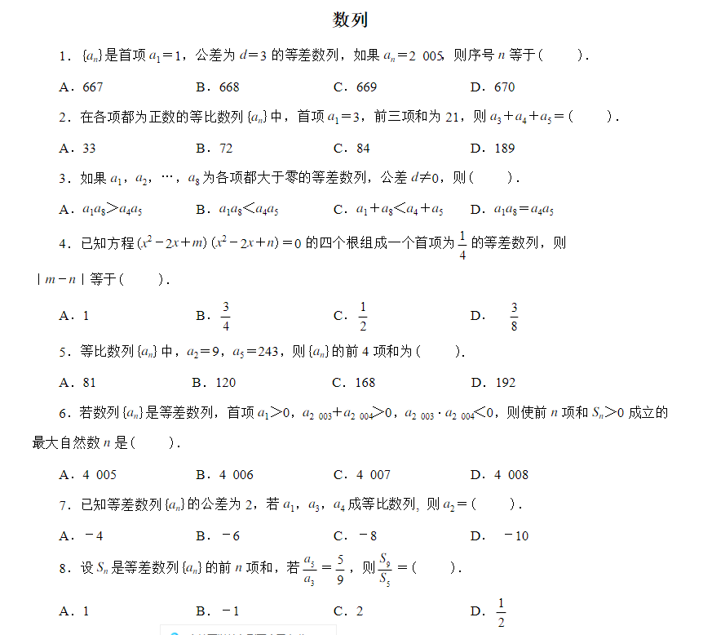

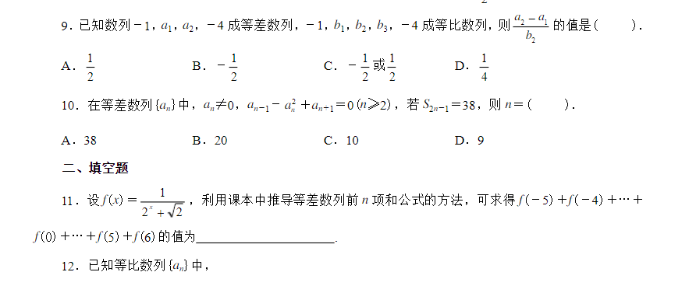

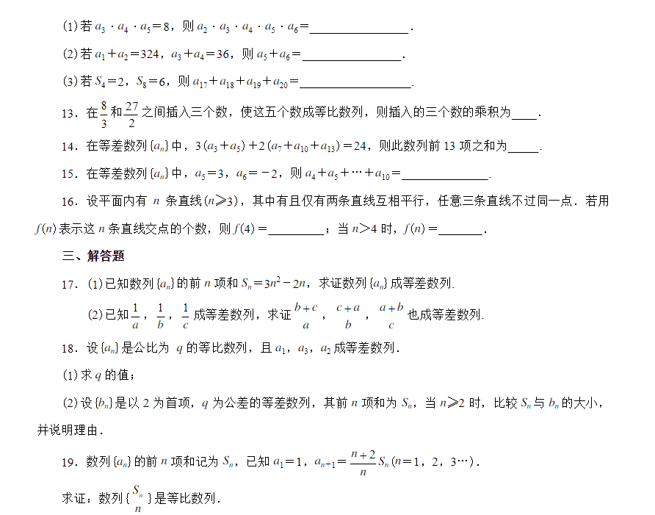

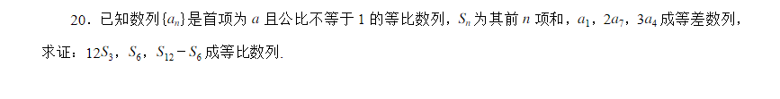

https://wenku.baidu.com/view/db84d65791c69ec3d5bbfd0a79563c1ec5dad7da.html